**1. Mô phỏng quy hoạch tần số**

* Viết chương trình Python để hiển thị sơ đồ cell với các giá trị K=3, 7, 12.

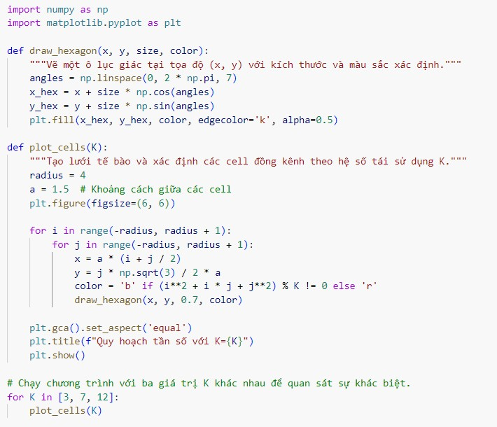

Kết quả:

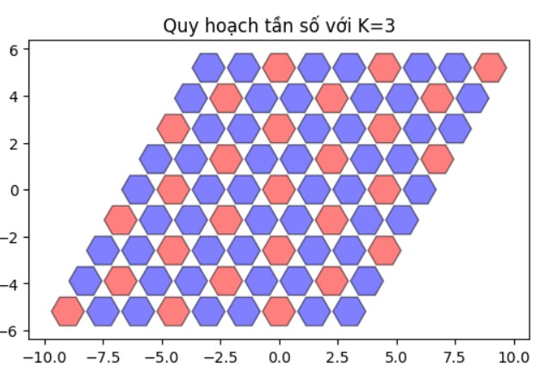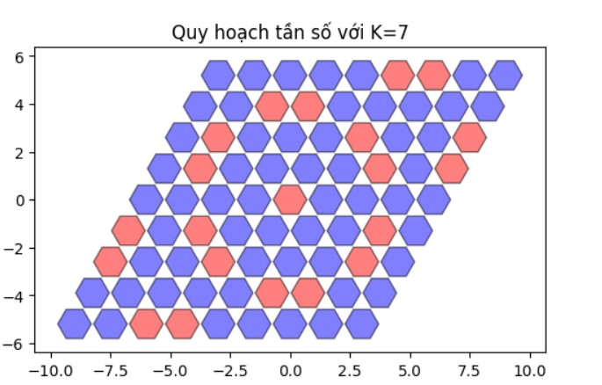

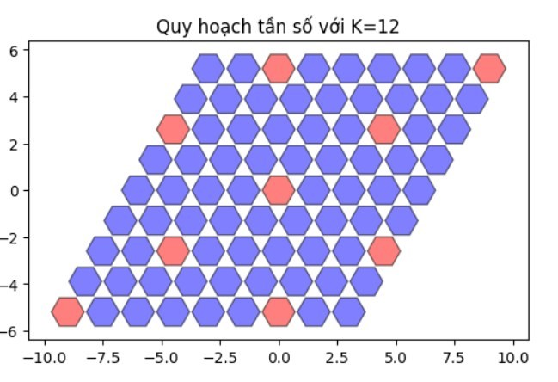

Nhận xét:

* K = 3: Số lượng cell đồng kênh (màu đỏ) xuất hiện nhiều nhất. Khoảng cách giữa các cell đồng kênh ngắn hơn, có thể dẫn đến mức nhiễu đồng kênh cao hơn. Quy hoạch tần số kém hiệu quả hơn do các cell sử dụng cùng tần số quá gần nhau.
* K = 7: Số lượng cell đồng kênh giảm đi so với K = 3. Khoảng cách giữa các cell đồng kênh lớn hơn, giúp giảm nhiễu so với trường hợp K =3. Cấu trúc lưới có vẻ cân đối hơn, thể hiện việc quản lý tần số hiệu quả hơn.
* K = 12: Số lượng cell đồng kênh ít nhất, khoảng cách giữa các cell đồng kênh xa nhất.Nhiễu đồng kênh được giảm đáng kể, giúp cải thiện chất lượng truyền tín hiệu.

**2. Tính toán nhiễu đồng kênh bằng Python**

* Viết một chương trình để tính toán mức nhiễu đồng kênh dựa trên khoảng cách tái sử dụng D.
* So sánh nhiễu giữa các giá trị K=7, K=12

Code:

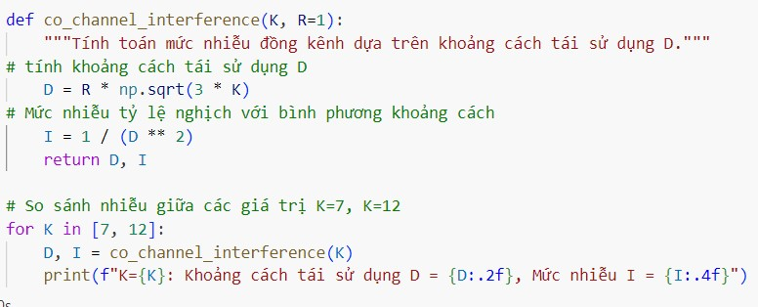

Kết quả:

K=7: Khoảng cách tái sử dụng D = 4.58, Mức nhiễu I = 0.0476

K=12: Khoảng cách tái sử dụng D = 6.00, Mức nhiễu I = 0.0278